ご投稿用テンプレート
「北海学園大学同窓会会報 豊平会報」および「北海学園大学同窓会 会報編集委員会」に掲載する原稿・写真のご投稿用テンプレートです。下記の空欄に必要な情報を入力してご利用ください。

寄稿者のお名前
所属先
卒年
学部または団体名

原稿タイトル
原稿本文
200〜400文字 目処
備考

写真掲載について
写真掲載をご希望される方は、下記の枠内に画像・キャプション（説明書き）を入力してご利用ください。

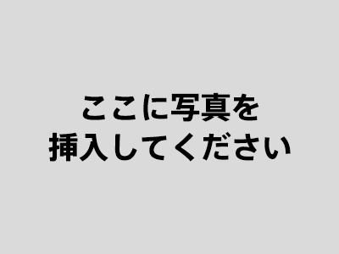
ここにキャプションを入力してください
※写真の掲載希望の枚数が枠内に収まらない場合は、枠の下部に画像を貼り付けてください。

ご投稿先・ご連絡先
下記URLの応募フォームから、原稿記入済のこちらのデータを添付してお送りください。
▼役員専用サイト 原稿・写真投稿フォーム
https://dousou.hgu.jp/branch/officer/renewal/
※閲覧時にはログイン用のパスワードを求められます。

回答後、自動返信メールが送信されます。
自動送信メールが届かない場合には”迷惑メールフォルダ”をご確認ください。
”迷惑メールフォルダ”にもメールが届いていない場合には、会報編集委員会へ直接ご連絡の上でご確認をお願い申し上げます。

北海学園大学同窓会 会報編集委員会
〒0628605 札幌市豊平区旭町4丁目
TEL：011-841-1161
Mail：doso.hgu@k8.dion.ne.jp

掲載に関する詳細や、ご質問等がございましたら、お気軽に会報編集委員会までお問い合わせください。
皆様からの掲載情報を心よりお待ちしております。

以上、よろしくお願いいたします。

